|  |  |
| --- | --- |
| http://www.pl130.ru/doc/index/%D0%9B%D0%BE%D0%B3%D0%BE%D1%82%D0%B8%D0%BF22.jpg | Санкт-Петербургское государственное бюджетное  профессиональное образовательное учреждение  "Колледж электроники и приборостроения" |

**отчет**

**по практической работе №3**

**по дисциплине «Операционные системы и среды»**

**Тема: Управление памятью**

|  |  |  |
| --- | --- | --- |
| Студент гр. 13 ИТ |  | Липинский К.С. |
| Преподаватель |  | Сучков А.И. |

Санкт-Петербург

2023

**Цель работы.**

Освоить управление памятью в операционных системах Windows.

**Основные теоретические положения.**

Диспетчер задач – это системная программа, предназначенная для комплексного мониторинга и управления работающими программами и сетевой активности. С его помощью можно управлять любым процессом, происходящим в компьютере.

**Способы запуска Диспетчера задач:**

1) нажмите комбинацию клавиш Ctrl+Shift+Esc;

2) нажмите комбинацию клавиш Ctrl+Alt+Delete, в списке выберите Диспетчер задач;

3) вызовите контекстное меню на панели задач, выберите Диспетчер задач.

***Добавление счетчика***

Чтобы добавить столбцы со сведениями, выберите пункт меню «Вид» и выберите команду «Выбрать столбцы». Установите флажки для счетчиков, которые нужно отображать, и нажмите кнопку ОК.

**Виды счетчиков.**

* ИД процесса (PID) – число, уникально идентифицирующее выполняющийся процесс.
* Пользователь – учетная запись пользователя, в которой выполняется процесс.
* Код сеанса – число, идентифицирующее владельца процесса. Если несколько пользователей осуществили вход в систему, каждому пользователю присваивается свой уникальный код сеанса.
* Загрузка ЦП – процент времени, в течение которого процессом использовался ЦП со времени последнего обновления (отображается как ЦП в заголовке столбца).
* Время ЦП – Общее время процессора в секундах, выделенное процессу с начала его работы.
* Память – рабочий набор – объем памяти в частном рабочем наборе плюс объем памяти, используемой процессом, которую нельзя использовать совместно с другими процессами.
* Память – выделенная память – объем виртуальной памяти, выделенной процессу.
* Память – выгружаемый пул – объем страничной виртуальной памяти ядра, выделенной ядром или драйверами процессу. Страничная виртуальная память – это память, которую можно переписать на другой носитель, например жесткий диск.
* Память – невыгружаемый пул – объем невыгружаемой памяти ядра, выделенной ядром или драйверами процессу. Невыгружаемая память – это память, которую нельзя переписать на другой носитель.
* Базовый приоритет – ранжирование приоритетов, определяющее порядок обработки потоков процесса.
* Дескрипторы – количество дескрипторов объектов в таблице объектов процесса.
* Счетчик потоков – количество выполняющихся потоков процесса.

***Команды для управления процессами в режиме командной строки:***

**Schtasks** – выводит выполнение команд по расписанию;

**Start** – запускает определенную программу или команду в отдельном окне;

**Taskkill** – завершает процесс;

**Tasklist** – выводит информацию о работающих процессах

***Дескрипторы и счетчики потоков***

**Дескриптор** – специальная информационная структура, которая создается для каждого процесса (описатель задачи, блок управления задачей).

В общем случае дескриптор содержит следующую информацию:

1. Идентификатор процесса.
2. Тип (или класс) процесса, который определяет для супервизора некоторые правила предоставления ресурсов.
3. Приоритет процесса.
4. Переменную состояния, которая определяет, в каком состоянии находится процесс (готов к работе, в состоянии выполнения, ожидание устройства ввода-вывода и т.д.).
5. Защищенную область памяти (или адрес такой зоны), в которой хранятся текущие значения регистров процессора, если процесс прерывается, не закончив работы. Эта информация называется контекстом задачи.
6. Информацию о ресурсах, которыми процесс владеет и/или имеет право пользоваться (указатели на открытые файлы, информация о незавершенных операциях ввода/вывода и т.п.).
7. Место (или его адрес) для организации общения с другими процессами.
8. Параметры времени запуска (момент времени, когда процесс должен активизироваться, и периодичность этой процедуры).

**Постановка задачи.**

Освоить управление памятью в операционных системах Windows.

**Выполнение работы.**

**Задание 1.**

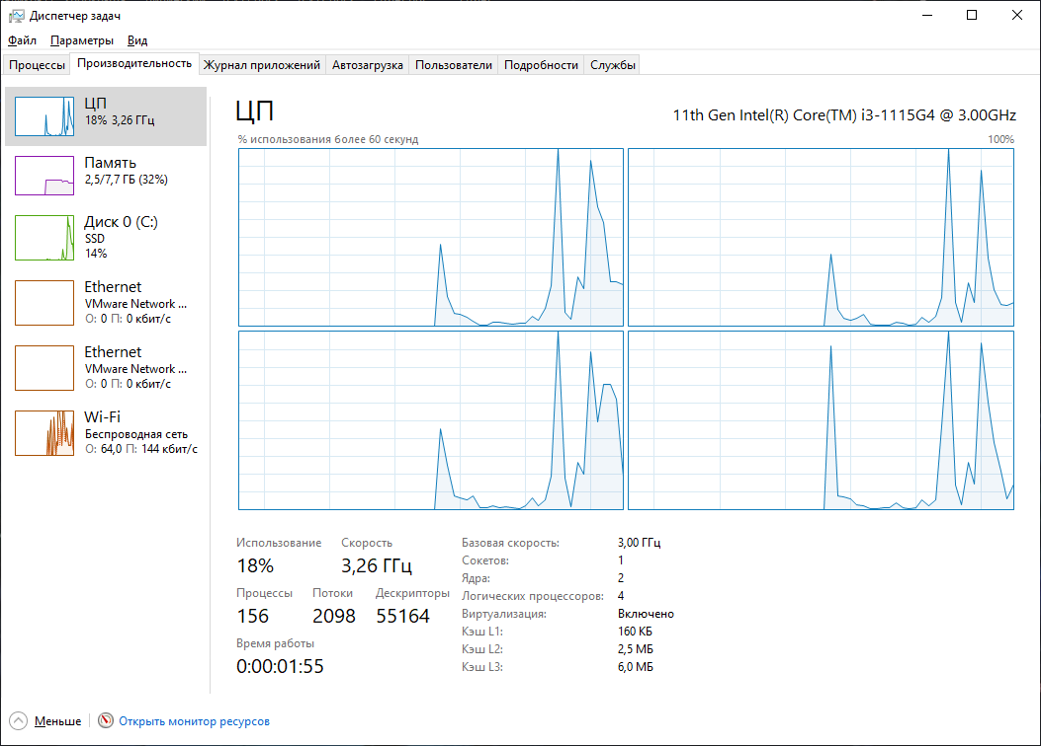

Рисунок 1

Процессов в системе – 156, их количество со временем не меняется, ЦП загружен на 18%, память – на 32% (рисунок 1).

После запуска PowerPoint, Word, Paint и браузера Vivaldi количество процессов увеличилось до 183. В остальном, всё осталось так же (рисунок 2)



Рисунок 2

Активизация Paint с помощью диспетчера задач (рисунок 3).

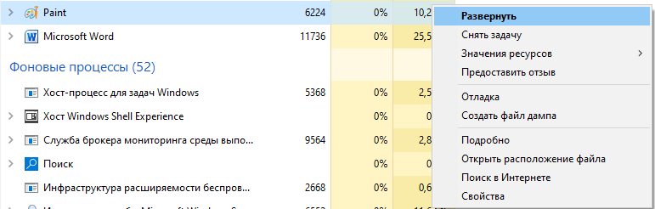

Рисунок 3

Завершение работы Paint с помощью диспетчера задач (рисунок 4).

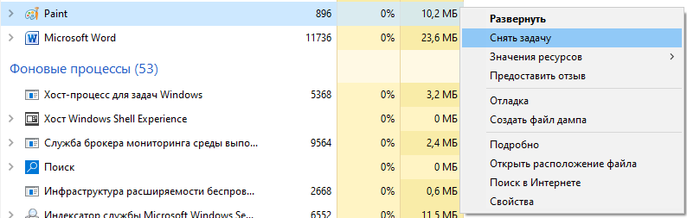

Рисунок 4

Переключение на программу PowerPoint (рисунок 5).

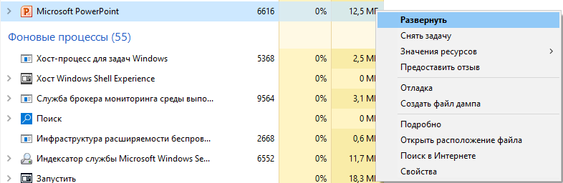

Рисунок 5

Запуск Блокнота с помощью диспетчера задач (рисунок 6).

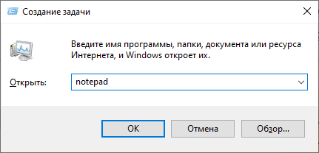

Рисунок 6

**Задание 2.**

С помощью диспетчера задач отобразили активные процессы (рисунок 7).

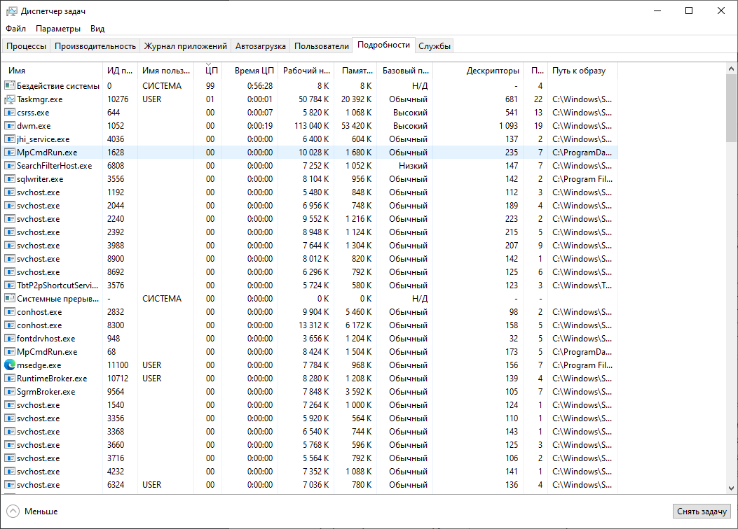

Рисунок 7

На таблице 1 представлена информация о процессах explorer.exe, winword.exe, powerpnt.exe и notepad.exe.

|  |  |  |  |  |  |  |  |  |
| --- | --- | --- | --- | --- | --- | --- | --- | --- |
| Процесс | ИД | Пользователь | Приоритет | Загрузка ЦП | Время ЦП | Память (рабочий набор) | Потоки | Дескрипторы |
| explorer.exe | 5320 | USER | Обычный | 01 | 0:00:32 | 169776 К | 86 | 2938 |
| winword.exe | 11736 | USER | Обычный | 00 | 0:01:11 | 115440К | 14 | 742 |
| powerpnt.exe | 8540 | USER | Обычный | 00 | 0:00:00 | 51180К | 10 | 636 |
| notepad.exe | 7352 | USER | Обычный | 00 | 0:00:00 | 14328К | 2 | 240 |

Таблица 1

Щелкая по названиям столбцов, процессы были поочерёдно отсортированы по следующим столбцам: Имя, Рабочий набор (память), Базовый приоритет, Дескрипторы.

**Задание 3.**

Наиболее требовательные процессы:

Высокий приоритет:

* crss.exe
* ctfmon.exe
* winlogon.exe
* wininit.exe
* dwm.exe
* smss.exe

Память:

* MsMpEng.exe
* SearchApp.exe
* vivaldi.exe

Дескрипторы:

* System
* explorer.exe

Потоки:

* System
* sqlservr.exe

С помощью контекстного меню посмотрели свойства файла powerpnt.exe (рисунок 8).

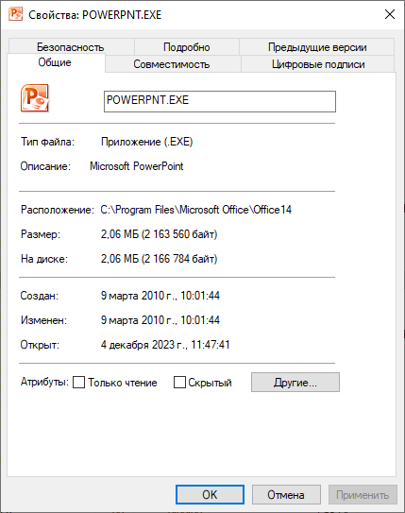

Рисунок 8

Все службы Windows во вкладке службы (рисунок 9).

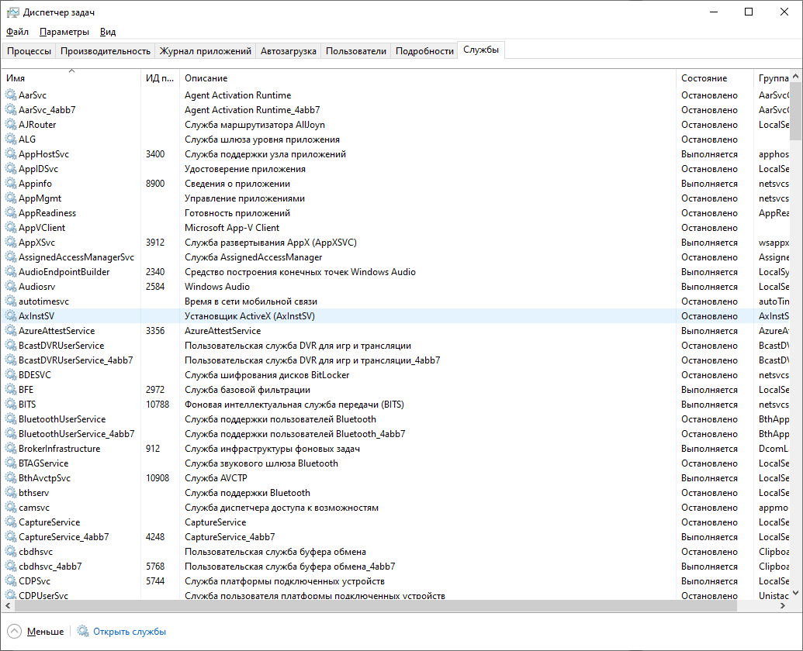

Рисунок 9

Кликнув по столбу «Состояние» службы были отсортированы по состоянию.

Вкладка «Быстродействие» - загрузка ЦП (рисунок 10).

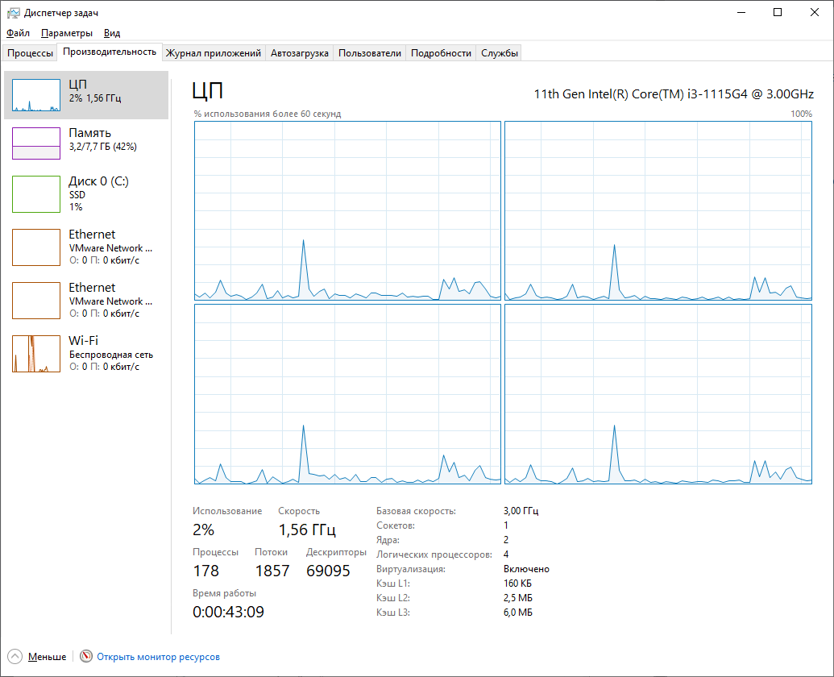

Рисунок 10

Вкладка «Быстродействие» - загрузка памяти (рисунок 11).

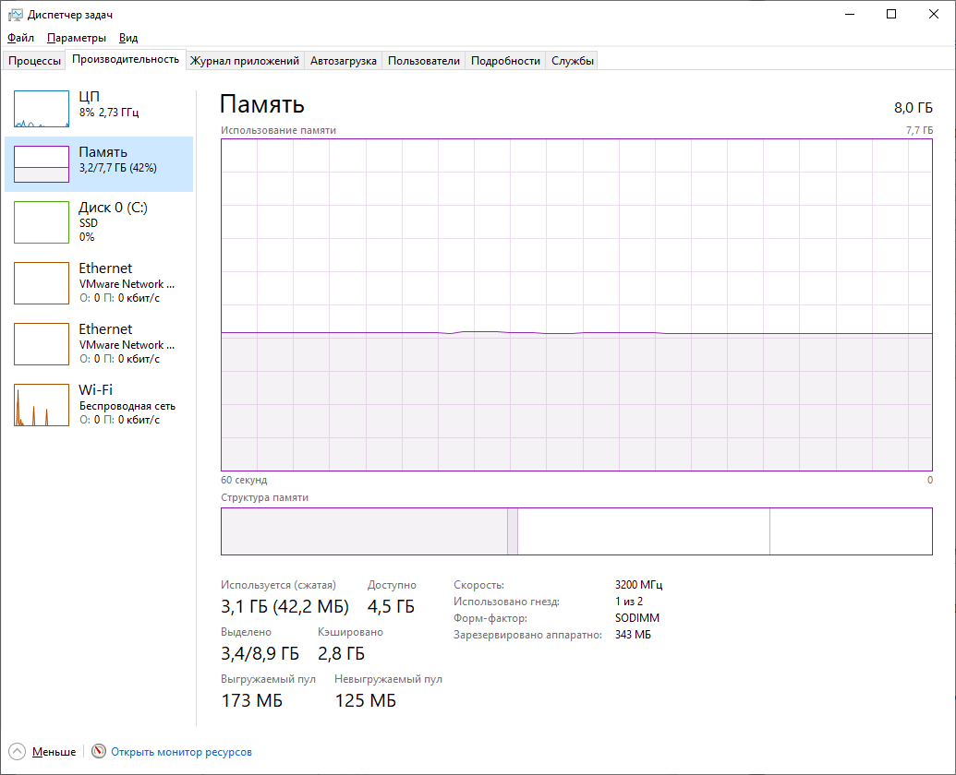

Рисунок 11

Объём физической памяти:

* Всего: 8,0 Гб
* Кэшировано: 2,8 Гб
* Доступно: 4,5 Гб
* Свободно: 4,5 Гб
* Невыгружаемый пул: 125 Мб
* Выгружаемый пул: 173 Мб

Дескрипторов: 68264

Потоков: 1855

После закрытия программ PowerPoint и Vivaldi график ЦП устремился вниз, память освободилась на ~500 Мб.

**Задание 4.**

Синтаксис команды Start (рисунок 12)

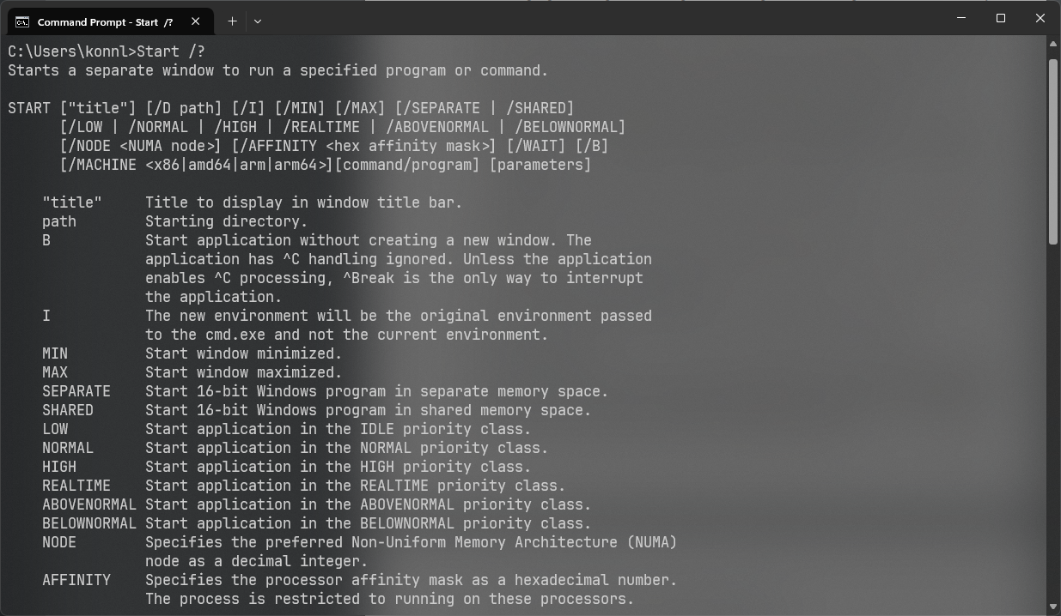

Рисунок 12

Как можно понять, с помощью данной команды можно запускать процессы с разными параметрами (приоритет, запуск без окна, свой заголовок окна и т.д.)

Синтаксис команды Taskkill (рисунок 13)

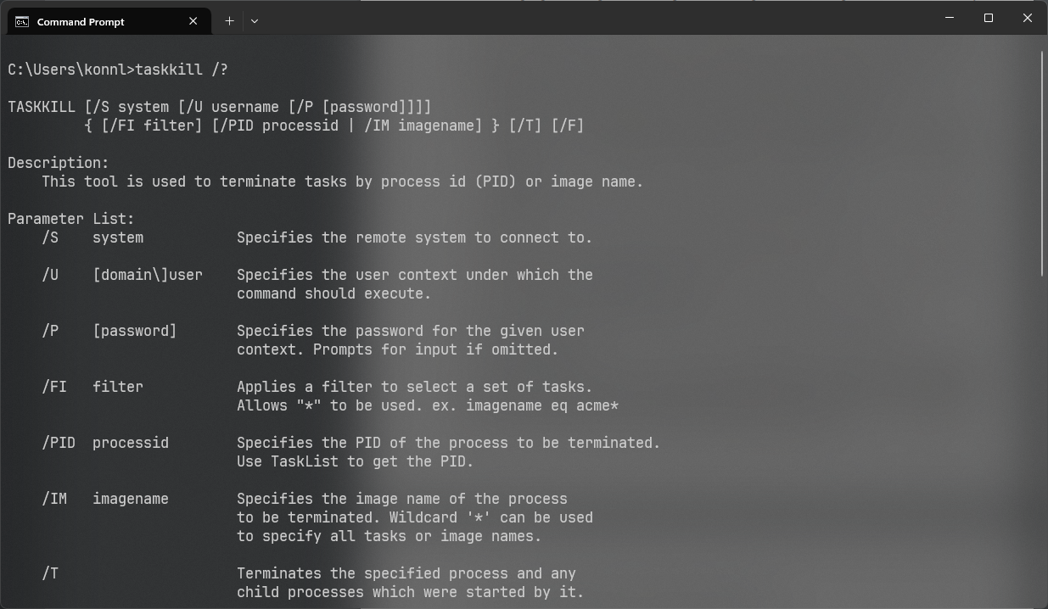

Рисунок 13

Данная команда позволяет убить какой-либо процесс, в т.ч. с дополнительными параметрами (контекст, фильтр, убийство дочерних процессов и т.д.)

Синтаксис команды Tasklist (служит для вывода списка процессов) (рисунок 14)

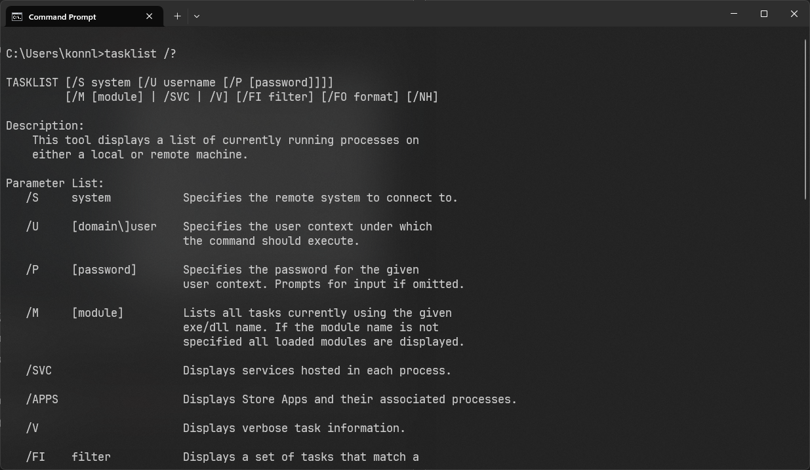

Рисунок 14

Запущен блокнот в развёрнутом виде с помощью команды start /MAX (рисунок 15)

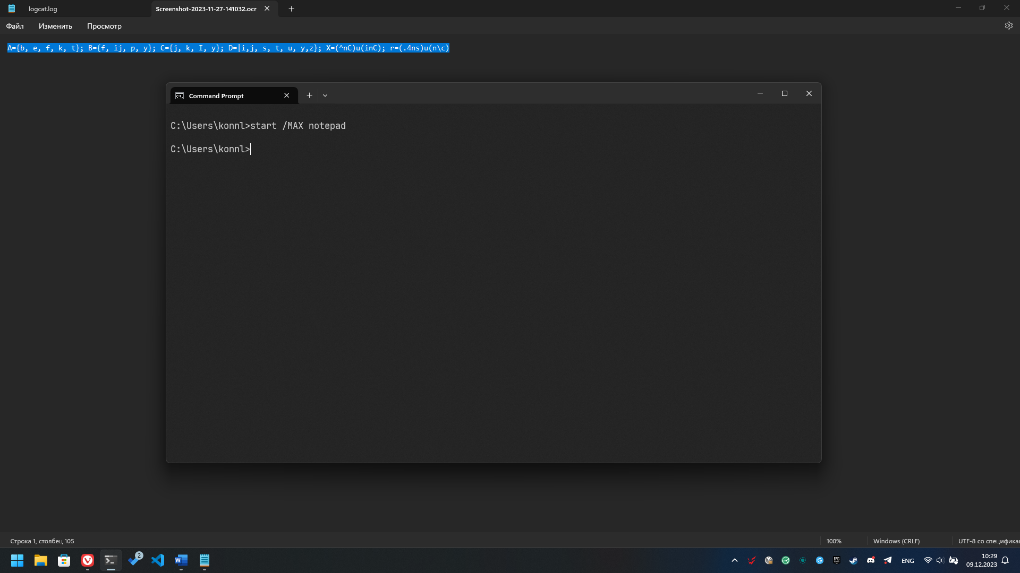

Рисунок 15

Запущен Paint с максимальным приоритетом с помощью команды start /HIGH (рисунок 16)

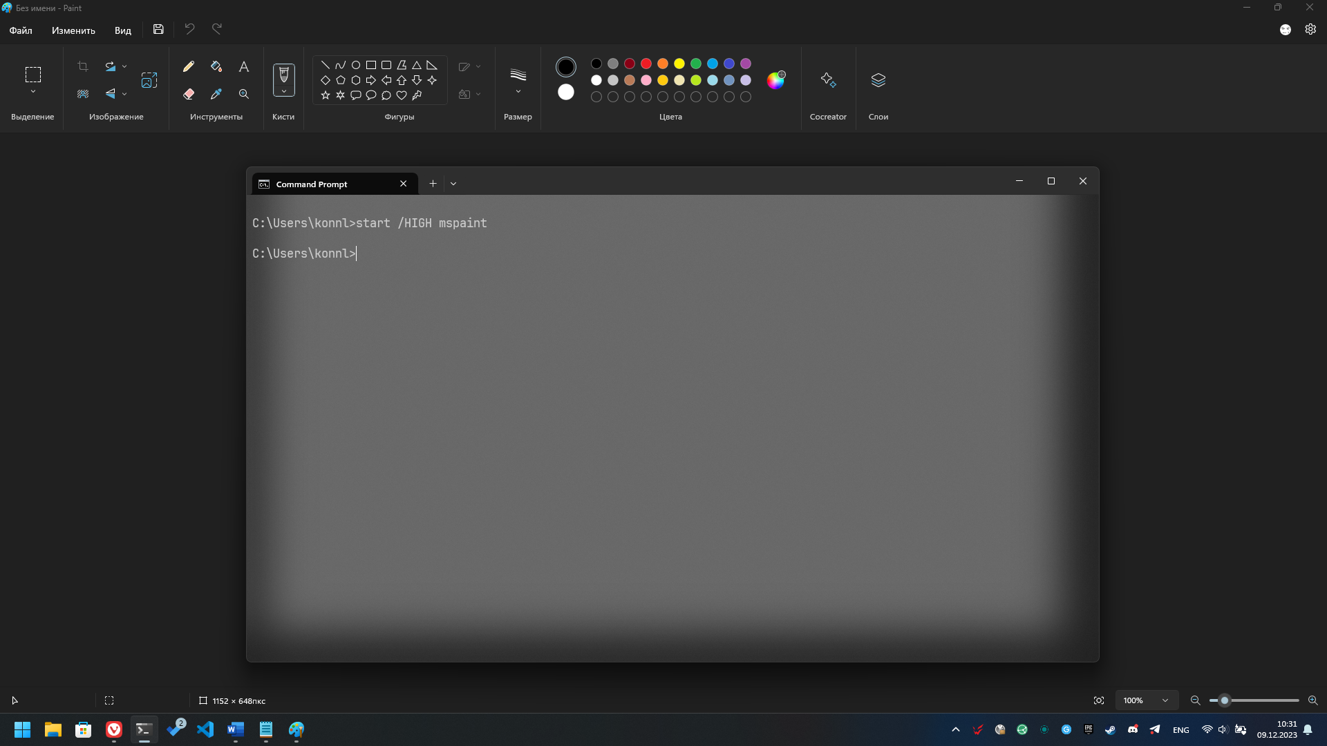

Рисунок 16

С помощью диспетчера задач определили pid процесса paint.exe и завершили его с помощью команды taskkill /f /pid (рисунок 17)

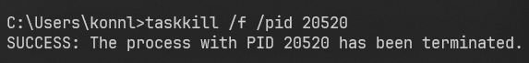

Рисунок 17

Завершён процесс notepad.exe по имени образа (рисунок 18)



Рисунок 18

С помощью команды start запустили Word (рисунок 19)

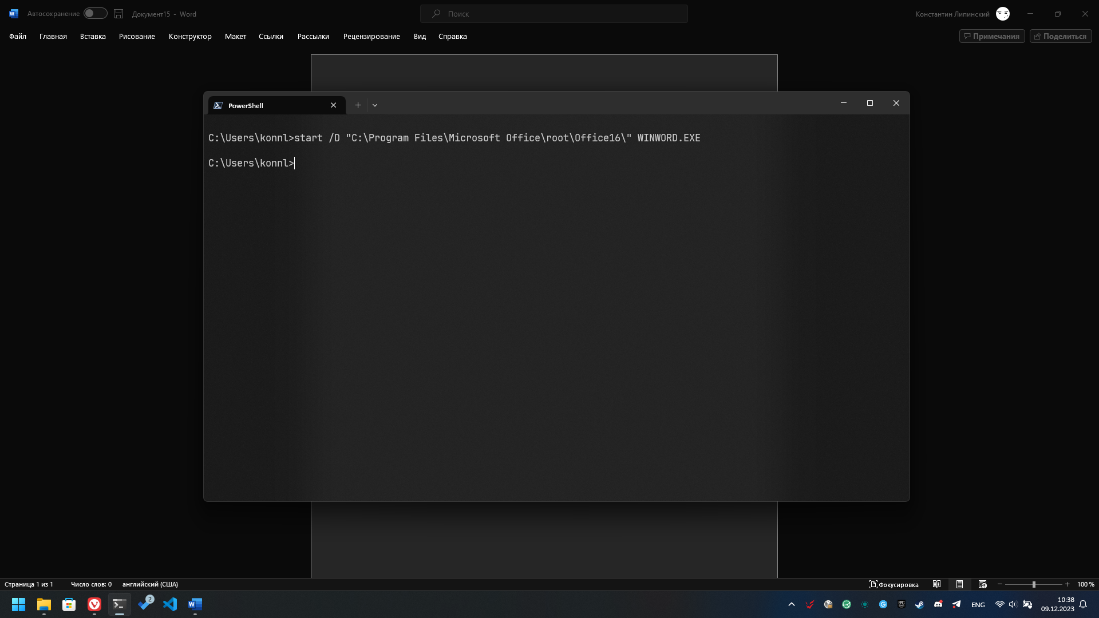

Рисунок 19

Информация о рабочих процессах (рисунок 20)

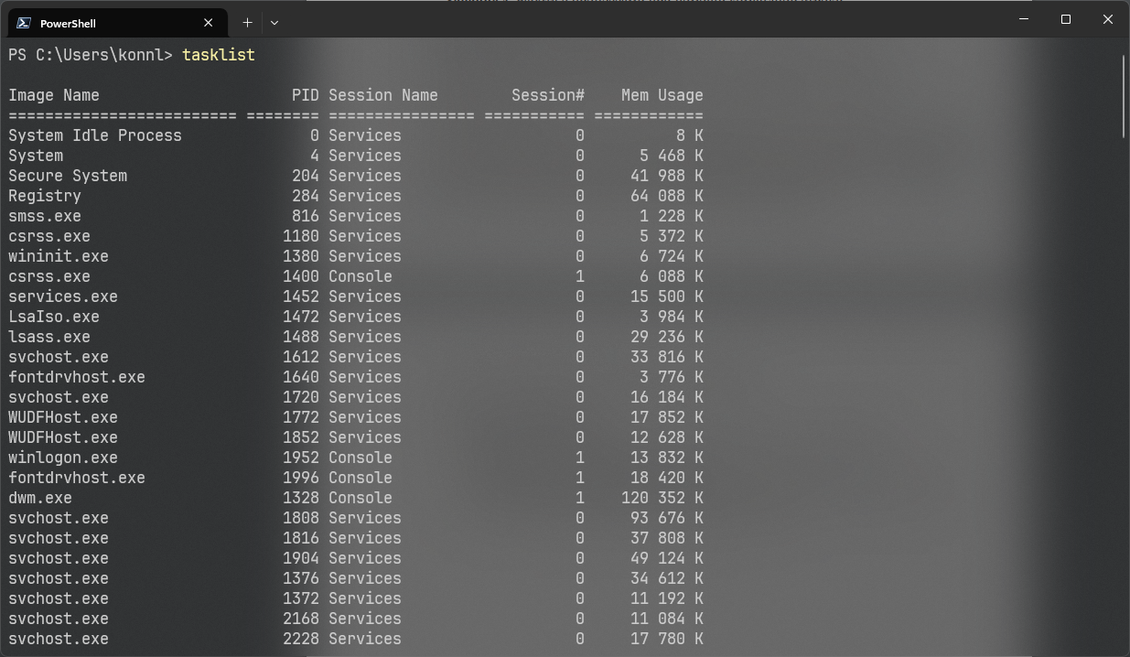

Рисунок 20

**Выводы.**

В данной практической работе были получены навыки работы с процессами с помощью встроенных средств ОС Windows, таких как диспетчер задач и командная строка.